西安科技大学院处函件
教务函〔2016〕65号

关于组织我校学生参加2016年“外研社杯”全国英语演讲、写作、阅读大赛的通知

各学院（部）：
为提高我校本科英语教学水平，增强大学生英语应用能力。现决定组织我校学生参加2016年“外研社杯”全国英语演讲、写作、阅读大赛。现将竞赛事项通知如下：
一、竞赛简介
2016年“外研社杯”全国英语演讲、写作、阅读大赛分为地面赛和网赛两种形式。大赛官方网站（uchallenge.unipus.cn）已于2016年6月27日起开放注册窗口。所有报名参赛的选手必须在大赛官网注册，填写个人信息。参赛选手在大赛网站注册时所用的电子邮箱及手机号将作为参加复赛和决赛时登录大赛写作系统的重要认证信息。没有注册的选手无法参加复赛。参赛选手注册的个人信息必须准确、真实。如经组委会查证个人信息与真实情况不符，将取消其参赛资格。“外研社杯”三赛均不向学生收取参赛报名费用。
二、报名流程
（1）初赛报名
我校参赛学生可直接向人文与外国语学院外语培训中心咨询、报名和参加初赛。
（2）复赛报名
初赛结束后，举办初赛的人文与外国语学院向陕西省大学外语教学研究会报名参加复赛。复赛参赛人数由陕西省大学外语教学研究会确定并公布。
（3）决赛报名
复赛结束后，陕西省大学外语教学研究会将获得决赛资格的3名选手向大赛组委会秘书处报名参加全国决赛。
人文与外国语学院外语培训中心负责大赛参赛选手网络管理，组织开展大赛参赛和竞赛辅导工作。请各位参赛同学完成网络注册后联系QQ（群号：114231557），加入群聊后通知外培中心。
三、竞赛时间
2016年“外研社杯”全国英语演讲、写作、阅读大赛参赛具体流程和赛赛日程：
（1）初赛时间安排
6月27日-10月24日 演讲大赛网络赛场报名，提交定题演讲视频
9月16日-9月21日 阅读大赛模拟赛第一场
9月23日 9:00--11:00 写作大赛初赛第一场
14:00--15:30 阅读大赛初赛第一场
10月7日-10月12日 阅读大赛模拟赛第二场
10月14日 9:00--11:00 写作大赛初赛第二场
14:00--15:30 阅读大赛初赛第二场
注：演讲比赛我校地面赛选拔已经结束，请有意参加网络赛的同学按照赛程安排注册并在规定期限内上传定题演讲视频。
（2）复赛时间安排
10月22日,29日，11月5日
9:00--11:00 写作大赛初赛第一场
14:00--15:30 阅读大赛初赛第一场
10月25日-11月24日 演讲比赛网络赛场评审
11月14日-11月20日 演讲比赛网络赛场投票
11月24日 演讲比赛网络赛场结果公布
10月7日-10月12日 阅读大赛模拟赛第二场
10月14日 9:00--11:00 写作大赛初赛第二场
14:00--15:30 阅读大赛初赛第二场
注：演讲大赛地面赛场和写作、阅读大赛各省市复赛举办时间地点后续会发布具体通知，还请及时关注大赛官网。
（3）决赛时间安排
12月9日 写作阅读大赛决赛
12月7日-12月11日 演讲大赛决赛
四、竞赛联系人
人文与外国语学院 秦老师，电话：13572588685。

教务处
人文与外国语学院
2016年8月31日
附件1：参赛及报名流程

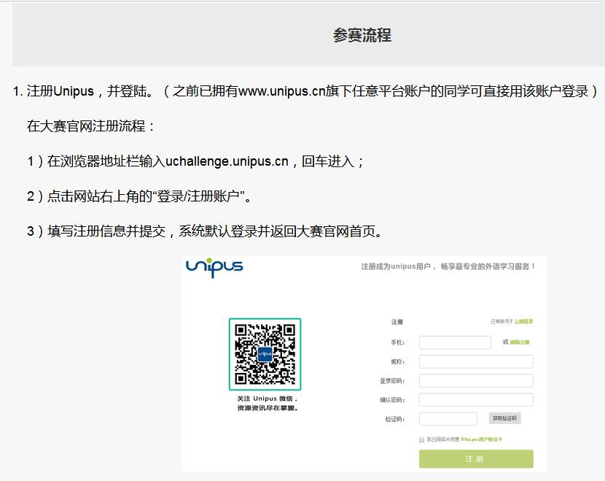

- 报名参加比赛。具体流程请参见“报名流程”。
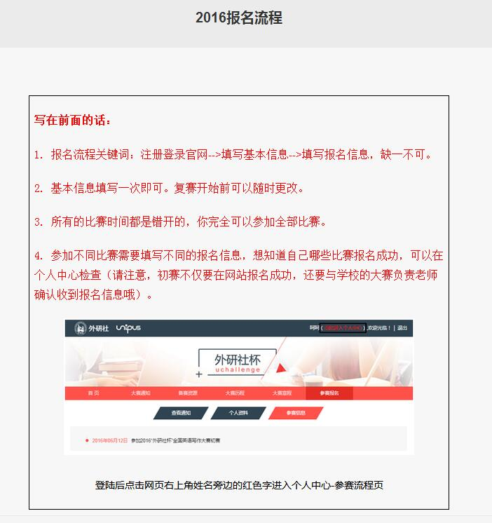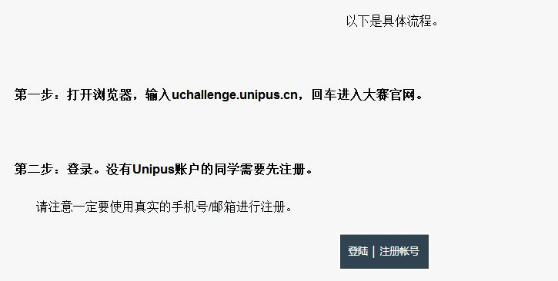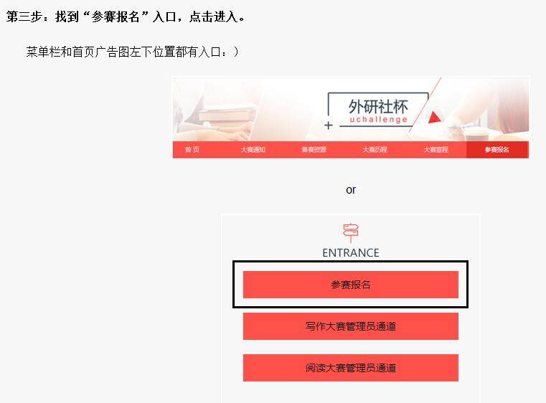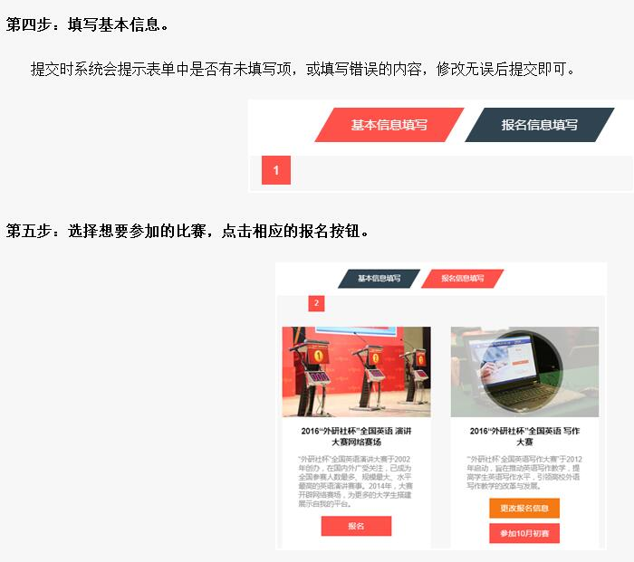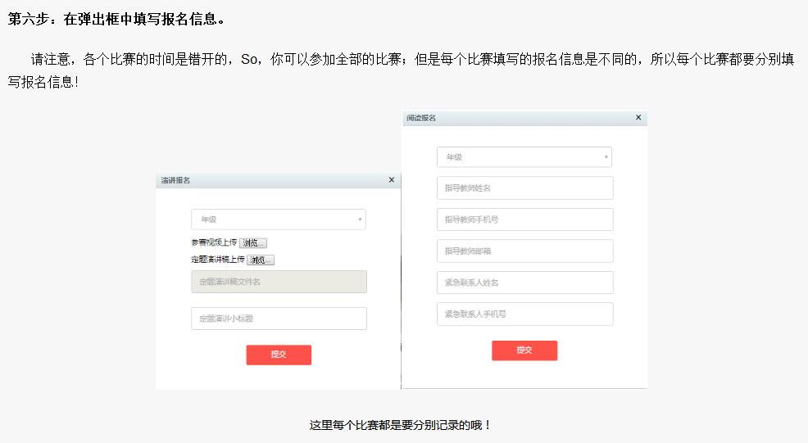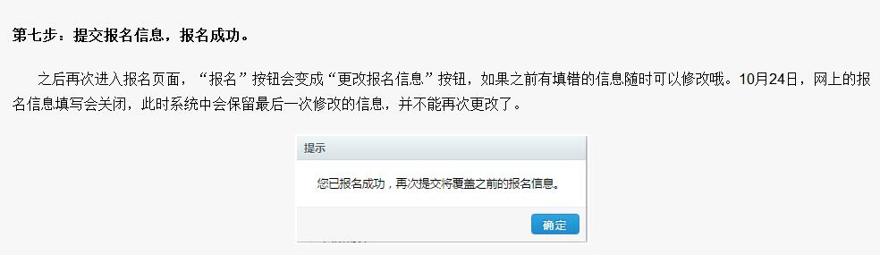
3. 和学校负责大赛的老师取得联系，确认自己已经报名。
4. 积极关注初赛通知（学校、官网），尤其是在比赛的关键时点，以免耽误比赛。官方时间请参见“2016三赛日程”；各赛初赛的地面赛时间请咨询人文学院外语培训中心负责老师，以学校确定自主时间为准。

